Questionário
CONHECIMENTO SOBRE A ORIGEM DO APOIO FINANCEIRO

Indicações para o promotor do projeto

O presente questionário destina-se a aferir a visibilidade do Active Citizens Fund e dos países financiadores, no final do projeto, junto das pessoas envolvidas, em particular dos beneficiários diretos (principal grupo-alvo do projeto).
Este questionário só é aplicável a maiores de 18 anos e os inquiridos devem responder de forma anónima, presencialmente ou por email.
A aplicação deste questionário no final do projeto é obrigatória para os promotores apoiados pelo Programa Cidadãos Ativ@s, quer seja um grande projeto, um pequeno projeto ou um projeto institucional.
O questionário deve ser aplicado junto de uma amostra representativa do(s) grupo(s)-alvo do projeto e o resultado do tratamento das respostas deve ser incluído pelos promotores no relatório final do projeto, entregue com o pedido de pagamento final.
O promotor do projeto deve reportar quantos inquéritos foram respondidos e quantos inquiridos responderam positivamente às perguntas 1 e 2 (as que contam como tendo conhecimento do Active Citizens Fund). Para calcular a percentagem de inquiridos que têm conhecimento do Active Citizens Fund é feito o rácio entre o nº de inquiridos que respondeu positivamente às perguntas 1 e 2, e o nº total de inquiridos.
QUESTIONÁRIO

Nome do projeto:
_____________________________________________________________________

Entidade promotora:
_____________________________________________________________________

Qual a sua relação com o projeto:
(assinale com X apenas uma das seguintes opções)
Sou beneficiário (participo diretamente nas atividades do projeto)*
Sou colaborador ou voluntário da entidade promotora ou de um dos parceiros do projeto
Sou colaborador externo (estou a prestar um serviço à entidade promotora ou a um dos parceiros no âmbito deste projeto)
*Esta opção não se aplica em projetos institucionais.

- Conhece a origem do apoio financeiro a este projeto?
Sim, conheço
Não, não conheço

- Reconhece este logo?
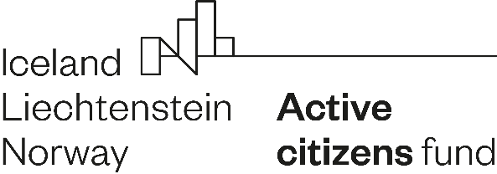 | SIM | NÃO
- Como teve conhecimento do apoio financeiro?
(assinale com X uma ou mais opções, apenas se respondeu SIM à pergunta anterior)
Website(s), redes sociais ou newsletters digitais
Notícias ou reportagens na TV, Rádio ou Imprensa nacional e local
Materiais informativos (brochuras, programas, etc.)
Durante as atividades do projeto
Informalmente, em conversa particular

RELATÓRIO
CONHECIMENTO SOBRE A ORIGEM DO APOIO FINANCEIRO

Nome do projeto:
_____________________________________________________________________

Entidade promotora:
_____________________________________________________________________

Número de inquiridos: ________

Número de inquiridos que responderam positivamente a qualquer uma das três perguntas 1 e 2:
_______________

Percentagem de inquiridos com conhecimento do Active Citizens Fund: ____________
(rácio nº de inquiridos que respondeu positivamente a qualquer uma das perguntas 1 e 2 / nº total de inquiridos)

